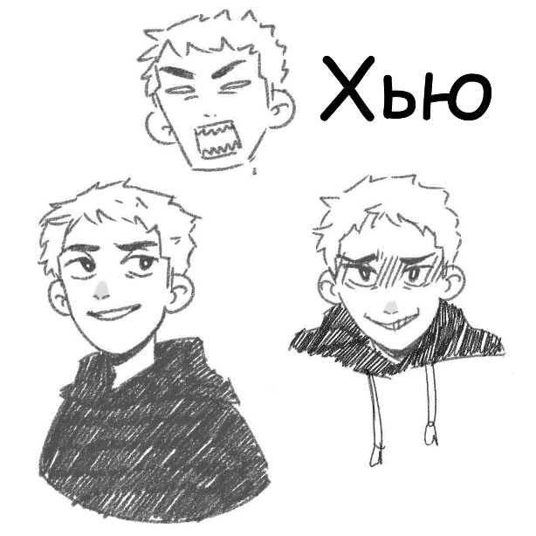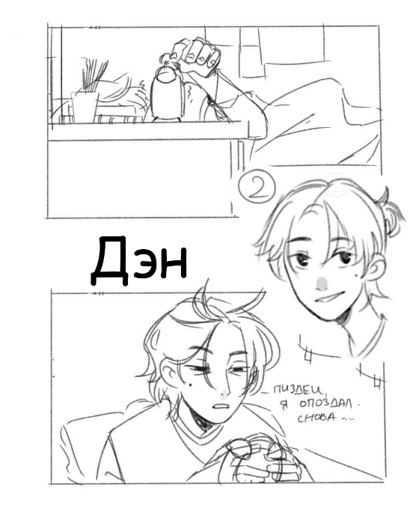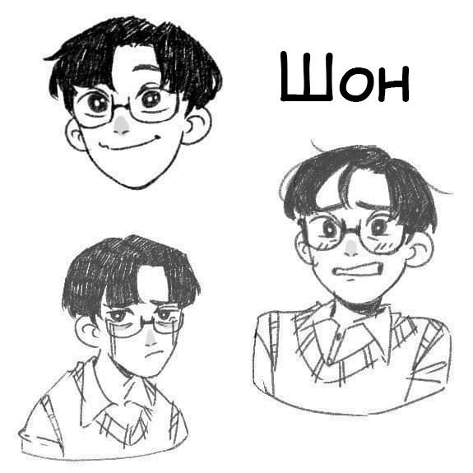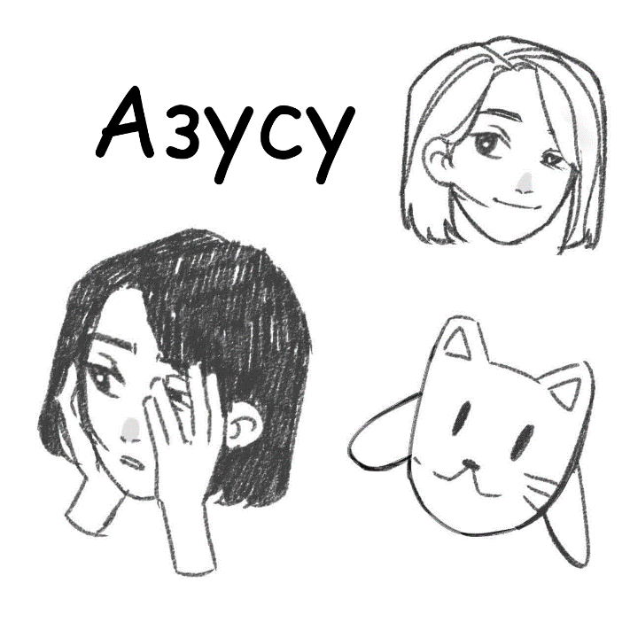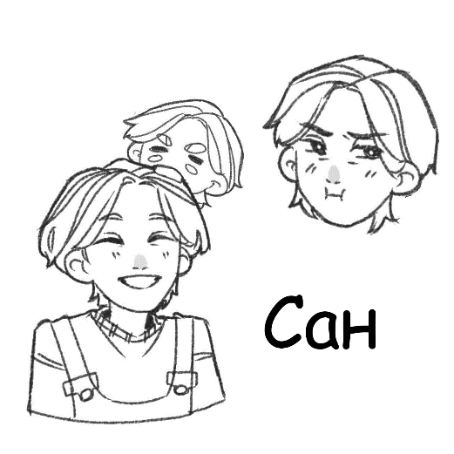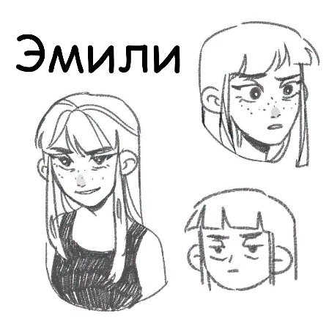

**Персонажи**

ГГ – Азу

Самые близкие друзья – Эмили, Шон, Сан, Хью, Дэн.

Второстепенные друзья – София, Ирэн итд…

Антигерой – Вторая личность Азу. (Азу в маске(маска Шизу)) убийца/Потрошитель

Помощник Азу Скетчбук (Садист)



**Эмили**

Общая информация уже есть. то, что она стервозная, прямолинейная, эгоистичная и вспыльчивая. все это идёт с корнями в детство. она должна была полагаться на себя т.к мать была алкоголичкой. приходила пьяной, иногда устраивала скандалы, а в иных случаях постоянно плакала. тут ребенок становится родителем для своих родителей и приходится брать всю ответственность с самого детства. редко доверяется людям и всегда рассчитывает на себя. не любит просить и помощи из-за чего излишне отстранена и холодна, но внутри очень ранима и добра. раскрывает эту сущность рядом с шоном.

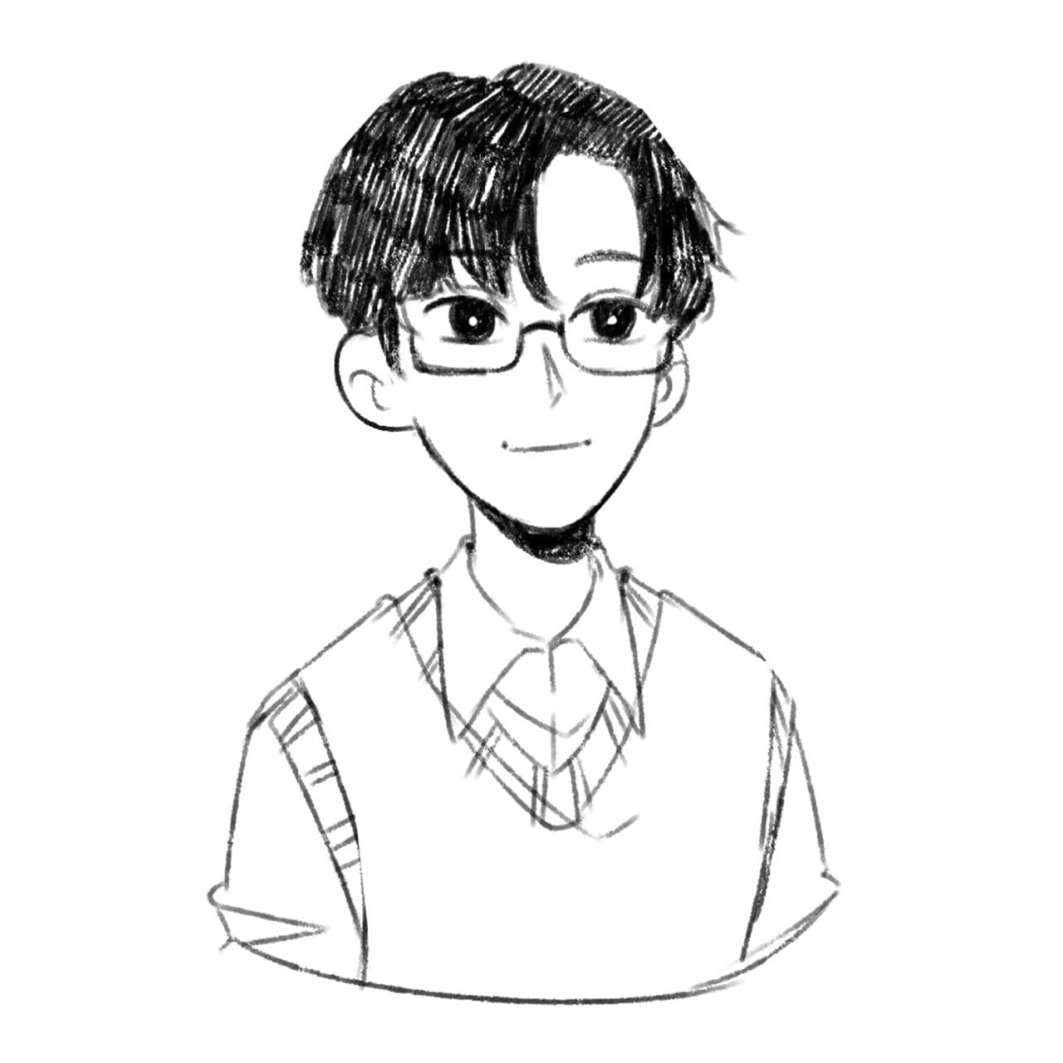

**Шон**

замкнутый и спокойный. всегда угождает людям и редко им отказывает. рассмотрим его детство. он рождён в богатой семье одного китайского бизнесмена. в его состояние входят множество участков, домов, квартир, помещений и тд. также у шона есть старший брат рождённый от первой жены его отца. жена скорее всего просто ушла от такого тирана. старший сын талантлив во всем. что в учебе, что в музыке и есть потенциал ведения бизнеса, но стал он таким же тираном как свой отец. вначале с шоном у него были хорошие отношения, пока он не позврослел. увидев, что шон намного талантлив и умен, тот начал завидовать и тем самым испортил отношения. множество ситуаций которые он придумал для подставы шона увенчались успехом и он стал невидимкой в доме. все меньше людей разговаривало с ним и все меньше друзей у него оставалось, пока он не остался один. поэтому когда он познакомился с саном и остальными сильно дорожил ими.



Сан

он же саня, он же санек и он же александр. рождён в обычной семье где есть папа, мама, сестра и он. все шло нормально, пока он не начал познавать свою ориентацию. когда начался пубертат его не особо волновал противоположный пол и он все больше начинал нервничать. ведь многие это воспринимают негативно, что по сути и произошло, когда он признался. сначала сказал своему другу, тот другим и тд. вскоре начался буллинг, но со своим стойким характером он не прогибался и терпел. родители не знали о его ситуации, но что-то да подозревали, когда их сын приходил либо неожиданно с новой прической, либо с порванным рюкзаком. когда прошло 9 лет в школе, он уехал в другую страну где и встречает новых друзей.

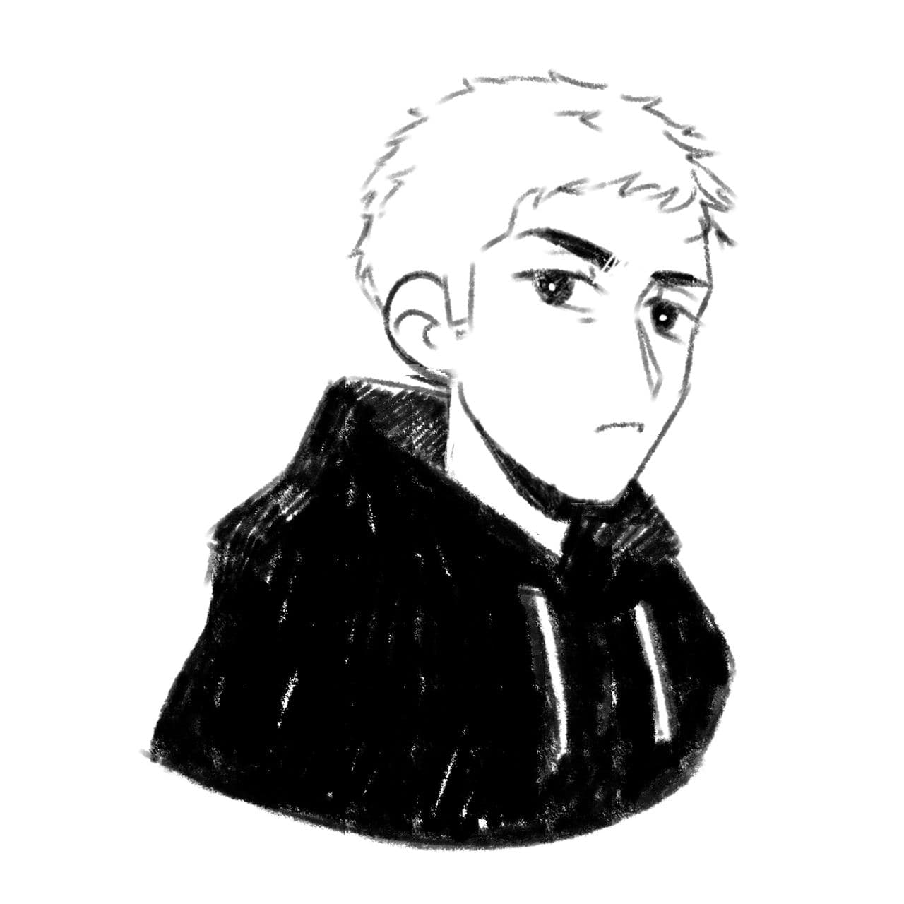

Хью

имеет комплекс неполноценности и нарциссизм. обычно пристыжает людей за их недостатки и грубо обсмеивает. в детстве ему не уделялось должного внимания. рос в семье где родители черезчур много работали чтобы обеспечить сыну хорошее будущее, но не осознавали как одиноко ему тогда было. его наставляли на "правильный" путь. обещали совместное времяпровождение за хорошие отметки и поведение, но конечно же никакого времяпровождения никогда и не было. он потерял доверие в людям и будто сорвался с цепи." раз хорошим поведением ничего не добился, так привлеку внимание иным способом". после этих мыслей он стал хулиганом школы. постоянная порча имущества школы, издевательства, его часто исключали, но деньгами от родителей он мог поступать в новые. он добился своего-внимания, но также стал позором своей семьи.

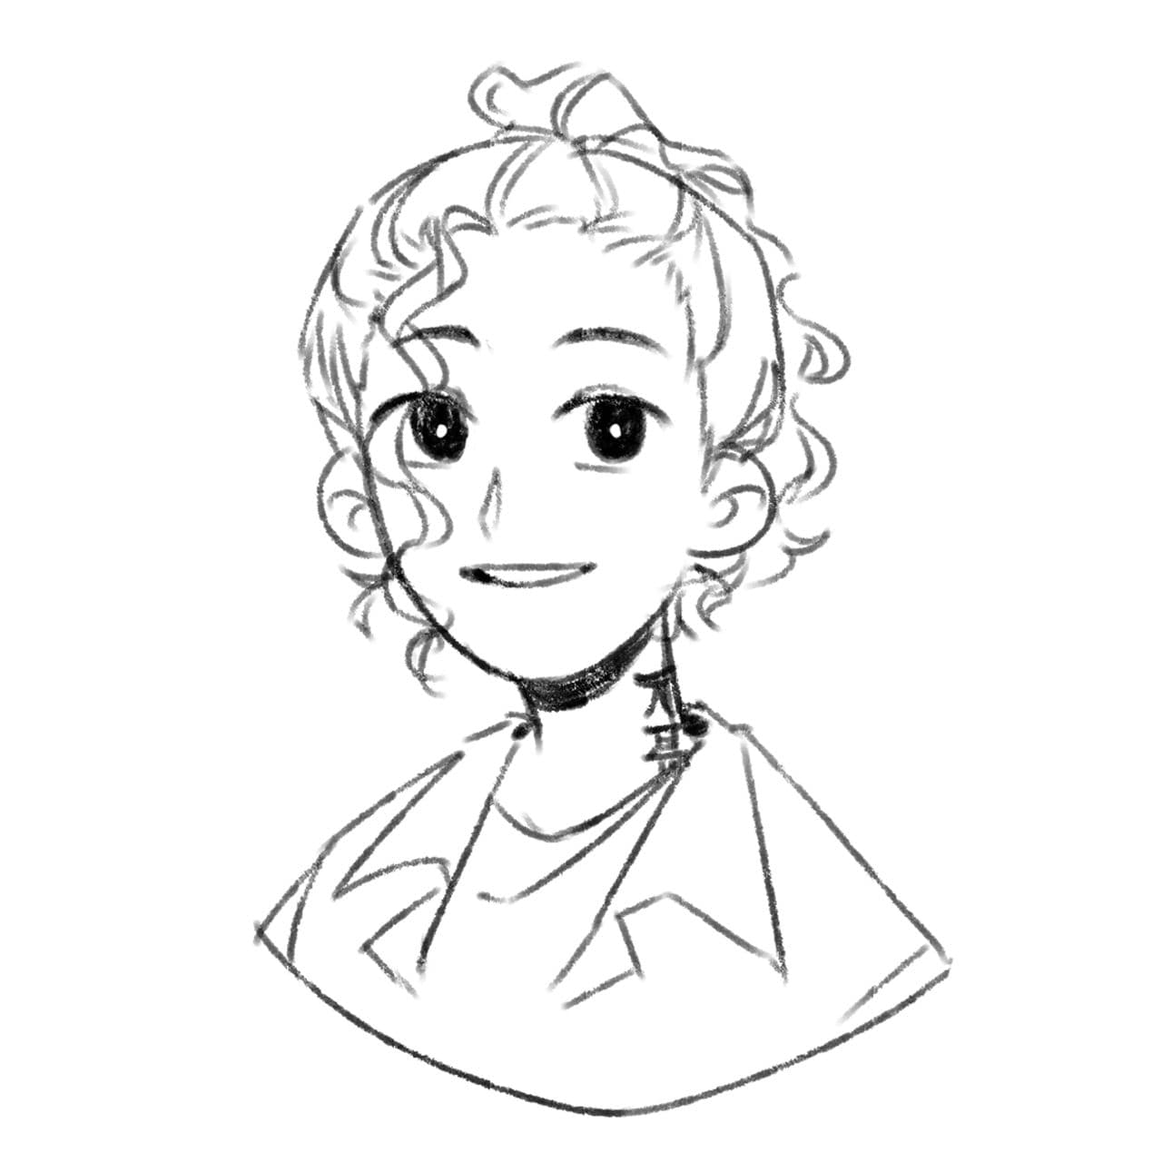

Ирэн

по характеру очень добрый и открытый человек. она честна и немного странная. странность отражается в ее поведении. она не любит правила, все чаще их нарушает. не чертит себе границы и делает в основном все что захочет. любит рисовать и собирается связать свою жизнь с этим. росла лишь с отцом, который поддакивал и поддерживал. именно поэтому она росла свободно и не принимала отказов. но нельзя считать, что она выросла безответственной и легкомысленной. у нее свои правила и принципы. имеет звонкий смех и громкий голос. немного упряма, всегда остаётся при своем мнении поэтому спорить с ней действительно бесполезно.



Вырос Дэн в богатой семье. В детстве у него было много друзей которые тайно пользовались его деньгами, а он им был вовсе не интересен. Когда отец Дэна начал испытывать проблемы в бизнесе во время финансового кризиса, все без исключения “друзья ” Дэна отвернулись от него. И после этого Дэн стал закрытым и не доверчивым. А после вовсе перестал дружить с ровесниками. С виду похож на высокомерного ублюдка из сериалов, но как обычно бывает, в реальности он немного гоповатый и как Сан добрый и весёлый. Все девчонки от него без ума, от чего все парни испытывают ревность и начинают его. Но внутри Дэн хочет тусить вместе с остальными. Он тайно влюблен Азу и поэтому он пытается как то сблизиться с ней но боится общаться когда она с остальными друзьями (Эмили, Шон, Сан итд…)

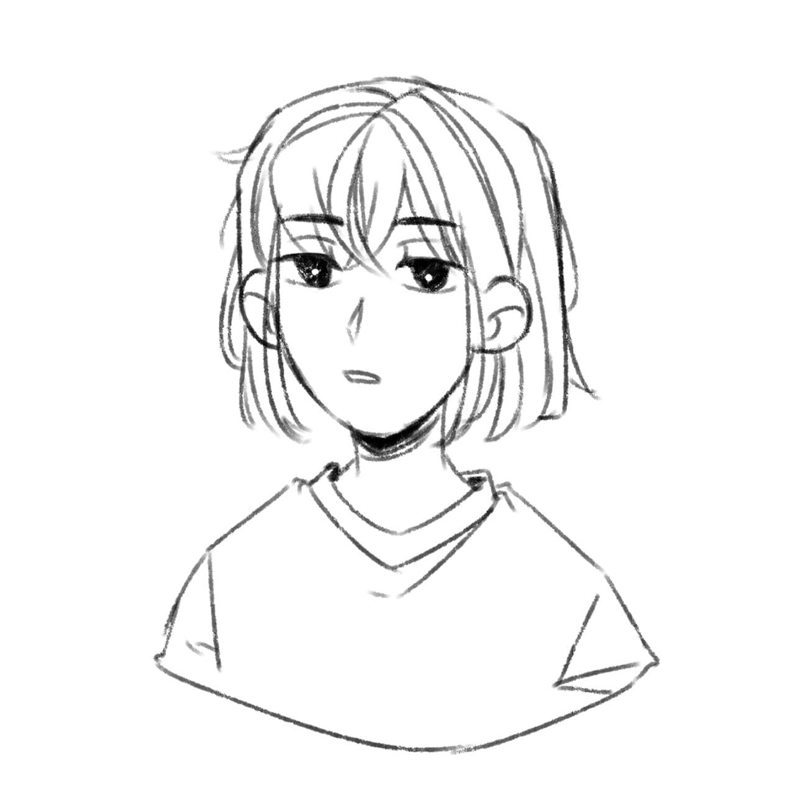

Азу

гг всея новеллы. самая обычная, чего и требуется от гг. спокойный и уровновешанный характер, без каких-либо отличий. можно отнести к серой массе. одна из тех, кого в классе даже не замечают. настолько она тихая и неприметная. целей в жизни не имеет. лишь выполняет то, что ей говорят. отлично учиться? хорошо. занять место на олимпиаде? хорошо. записаться в кружок фортепиано? хорошо. всегда безотказная, что напоминает марионетку, где кукловоды это родители. не знает чего сама хочет и принимает то, что имеет. о будущем не задумывается т.к за нее все равно решат и с этим она смирилась.

**Концовки**

Всего будет 4 концовки

**1**. Это самая хорошая концовка, где азу будет счастлива со своими друзьями, а Азу в маске будет побеждена.

**2**. Это обычная плохая концовка, где Азу не смогла подружиться ни с кем и в итоге она переехала и вернулась в свою реальность и покончила жизнь самоубийством(в титрах написать что это всё по вине <игрок> и отменить выход из игры во время титров +добавить глитчи)

**3**. Это самая плохая концовка, где Азу в маске возьмет под контроль всю эту вселенную и в итоге Азу в конце покончит собой из-за смерти всех своих близких

**4**. Фановая концовка с Практикантом. (Практикант педофил…)

*Распределение глав по сюжету*

**Пролог**(Сон про смерть)

1. Ее скучная жизнь
2. Первые дни в новом мире
3. Странные дела

**3.1** Исчезновение Дэна

**3.2** Пропажа трусов практиканта(фраза практиканта: Азу, не ты ли взяла моё нижнее бельё?)

**3.3** Пропажа скетчбука(каждый день скетчбук помогает Азу с общением, но она теряется при разговоре без подсказок скетчбука)

1. Паранормальщина
2. Конец (первые дни после хорошей концовки)

**Основа игры**

Суть этой истории будет что Азу перенесется в параллель вселенную с ее персонажами. Мать Азу из-за плохой успеваемости решает перевести свою дочь в другую школу. На что Азу дается всего 2 недели на исправление своих оценок. Во всем в этом помогут только ее друзья (и Практикант>:3). С каждым днем Азу начнет меняться психически и морально. Она больше не станет одиночкой. После таких изменений внутри Азу произойдут раздвоение личности в конце которого вторая личность смогла обзавестись телом и будет ухудшать ситуацию. На это все придет на помощь скетчбук в котором каждый день по утрам будет написано разные послания. В моменты, где настоящая Азу не будет участвовать, то в эти местах будет Вторая Азу, где она будет портить. Если у Азу будет приятель, который будет в депрессии после какого-то очень обидного ответа от Азу то он будет в дальнейшем убит от рук плохой Азу…

**Ключевым моментом игры будет фестиваль кино. В котором будут соревноваться между классами. Во время сьемок азу будет узнавать обратные стороны своих друзей и будет помогать бороться своими страхами и комплексами**

1. Дэн (недоверия к окружающим)
2. Ирен (боиться парней) Шон завоюет доверие ирен
3. Эмили (ревность к шону с сценой вместе с ирен)
4. Хью (боится камер) комплекс своего прошлого
5. Сан (боится потерять друзей) все друзья ругаютсья и он остаеться с Азу
6. Шон (осознание того что он не нужный) др шона

Первая неделя будет без происшествий.

Вторая неделя начнется тем, что Азу заметит что то не ладное… И в скетчбуке уже будут послания в котором будут мини подсказки

В середине второй недели должен кто то умереть если у игрока будут неправильные ответы на вопросы.

**Пролог**

(сцена1) В пасмурный день на краю крыши сидит Азу и плачет, закрыв лицо руками (слёзы текут меж пальцев). Тёмный силуэт девушки подходить к ней сзади и протыкает её спину, Азу замирает на несколько секунд, глаза постепенно закрываются с каждым фреймом и приближается асфальт.

**Глава-1**

(сцена1)Азу вскрикивая бьётся головой об стол, от чего все начинают смеяться.   
Идет очень скучный разговор с преподом.

(сцена2)Азу идет по дороге домой. На улице очень пасмурно. Идет очень долгий сценарий про ее скучную жизнь.

(сцена3) Она заходит домой и сразу садится за своим любимым занятием. Она открывает свой скетчбук и начинает углубляться в свой прекрасный мир с ее любимыми персонажами. (идет сцена с артами ее персонажами, знакомство каждым из них). Сцена арта с др Шона где все радостные и счастливые (для нас (Чолпонай тебе на заметку))

(сцена4) Азу ложиться спать и после пару секунд ей снится сон в котором она на небе. После чего идут подозрительные звуки исходящего из внешнего мира. Азу просыпается от сильного звона будильника. Как ни странно но комната у Азу была сама не своя. На стенке в комнате у Азу раньше были развешены портреты ее любимых персонажей, но таких не было. Вместо них по комнате были развешены разные аниме плакаты и разные вещи. Не смотря на подозрительность, Азу опаздывала в школу. Одевшись, Азу поспешила в школу но тут появилась ее мама и был некий мини разговор про ее новую школу. Не поняв о чем речь, Азу не задав ни одного вопроса пошла в школу. Утром Азу не смогла найти свои очки, из-за этого она еле видела что перед ней. Люди казались размытыми, как и раньше она не особо хотела общаться.

(сцена5) Школа. Прошли первые два урока и к азу подходит один размытый тип(Хью) начинает диалог в котором Азу максимально пытаетсья избежать разговора. На след перемене Азу собралась освежиться на свежем воздухе но по дороге по коридоре ее встречает снова незнакомый тип (Сан). Сан резко выскакивает к Азу с вопросом про вечеринку. Из-за плохого настроение Азу просто максимально вежливо отходит от темы разговора и уходит в сад школы. Она начинает раздумывать о том что этот мир совсем иной. И тут к ней на скамейку присоединяется Эмили. Эмили начинает разговор в котором стараеться не напугать Азу. На что Азу с душой участвует в диалоге.

(сцена6) После тяжелого дня, Азу идет домой. Азу начала замечать что это совсем другой мир. Придя домой Азу ищет свой любимый скетчбук. После пару попыток найти, она все же находит скетчбук, но она была полностью чистой, а внутри были загадочные послания. После пару секунд на тетради появились разные символы, и вскоре они преобразовались в слова. Было очень не разборчиво. (Что то написано… )

(сцена 7) Азу собирается в школу и надев очки она выходит из дому. По дороге ее встречает Шон. С очками Азу смогла распознать внешность. Шон начал диалог в котором Азу узнала что этот шон очень был похож на своего персонажа. Придя в школу с Шоном, они вместе встретились с Эмили. Азу начала чувствовать напряжение и недопонимать окружающее. Позже к ним подошел Сан и Хью и она начали знакомиться с Азу. Растерявшись, Азу выбежала на улицу и начала анализировать ситуацию. Затем она приходит в класс и начинает понимать, что она попала к персонажам своих историй. От радости она начинает пытаться рассмотреть их лица, но этого сделать, так и не получается. Она просто общается с ними и старается как можно больше провести с ними этот день.

(сцена8) Утром Азу будит мама с жалобами на то, что она постоянно опаздывает и отстаёт по учёбе. Отец пытается сгладить углы от чего мама ещё больше свирепеет и даёт условие, что если Азу не подтянет свою успеваемость, то им придётся отправить её в “Академию Юных Девиц”. Азу мрачнеет от мысли, что ей придётся отказаться от своей мечты стать художницей и в полной тоске отправляется на учёбу.

(сцена9) Азу опаздывает на уже второй урок и забегая в класс садится на своё место.

Оказалось, что она сидит с Дэном, самому популярному челу со школы(остальные девчёнки с класса в бешенстве).По ходу урока Азу начинает вспоминать Характер Дэна которая сама же их придумала. Азу была очень рада от разговора с Дэном. Позже к Азу подошли Хью и Эмили. Они что то скрывали от азу что то и позже выяснилось что Азу приглашают ее вступить в кружок. Азу захотела пригласить Дэна но он просто ушел…

(Сцена x) Шон прибегает утром к друзьям с новостью о предстоящем фестивале кино.

(Сцена10)

(сцена10) Эмили и Хью повели Азу в маленькое заведение где их ждал Сан. Далее был разговор о том как бы поздравить Шона с 18ти летием. Эти четверо решили не пойти в школу и оставить Шона одного на целый учебный день а дальше поздно ночью ждать возвращения Шона домой и поздравить его.

(сцена11) Придя домой Азу была счастлива как никогда. Сразу же после того как она сделала дз на ее телефоне пришло уведомление, оказывается Азу добавили в групповой чат где обсуждали про одну игру. День закончился

(сцена12) Утром ее разбудило тысяча звонков от Сана. Проснувшись она выбежала исполнять план дня рождения Шона.

(сцена13) Эмили и Азу начали следить в кустах с биноклем за Шоном. Все проходило по плану.

(сцена14) Эмили, Хью, Сан и Азу встречаются в кафешке и начинают доклад. Самая конечная цель это было дожидаться Шона дома в комнате у Шона. После беседы и планировки плана у Азу будет выбор, пойти домой к Шону и договариваться с его родителями либо сходить с Эмили за покупками…

(сцена15) Солнце село, стало темнеть. Шон возращался домой весь угрюмый и заходит домой. В его комнате было темно и после того как он включил свет, взорвалась хлопушка и все с криком начали поздравлять Шона. Шон прослезился и (а дальше идет арт где все празднуют др)

(сцена16) Ночевав у Шона вся тима пошла в школу. В школе особо ничего нового. Дэн по прежнему опоздал и пришел на 2 урок. На третьем уроке на Географии пришел новый практикант. Идет мини беседа с учениками.